# Installation

Beskrivelse af installationstrin og checks du skal kontrollerer, når du installerer DosBoxLauncher på din arbejdstation.

**Forberedelse:**

Hvis du ikke allerede har installeret DosBox på din arbejdsstation, skal du installere denne først. Download installer fra <http://sourceforge.net/projects/dosbox/>

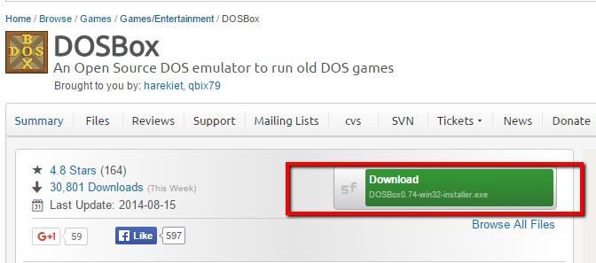

Arbejdsstationen skal være prækonfigureret med Microsoft .NET framework 4.5.

**Remedier**

Du skal bruge en ”DosBoxLauncherSetup.msi” installer.

Denne kan downloades fra TODO

# Installations trin

|  |  |
| --- | --- |
|  |  |
| C:\Program Files (x86)\CodeGuys\PCPlus DOSBoxLauncher\ |  |
|  |  |
|  |  |
|  |  |

## C:\ProgramData\Microsoft\Windows\Start Menu\Programs\Codeguys.dk\PCPlusDOSBoxLauncher

## Installation DOSBox og DOSBox Launcher

Forudsætningerne for at anvende værktøjet er at:

* I et flerbruger miljø bør kundefilerne organiseres på et fællesdrev på et lokalt netværk. På arbejdsstationen skal adgangen mappes med et drevbogstav.
* På hver arbejdsstation, download og installer DOSBox
  + DOSBox download
* På hver arbejdsstation, download og installer Microsoft .NET framework 4.5, som DOSBox Launcher er bygget på.
  + Microsoft .NET framework 4.5 Download
* For hver bruger, download og installer DOSBoxLauncher.
  + DOSBoxLauncher download

TODO: Skærmskud af launcher download website

|  |  |
| --- | --- |
|  |  |
| <http://sourceforge.net/projects/dosbox/>  <http://sourceforge.net/p/dosbox/bugs/> |  |

## DOSBox Launcher - Grundliggende konfiguration

Konfigurer referencer til DOSBox programfiler og PCPlus rodmappe til kundefiler i fanebladet ’Konfiguration’

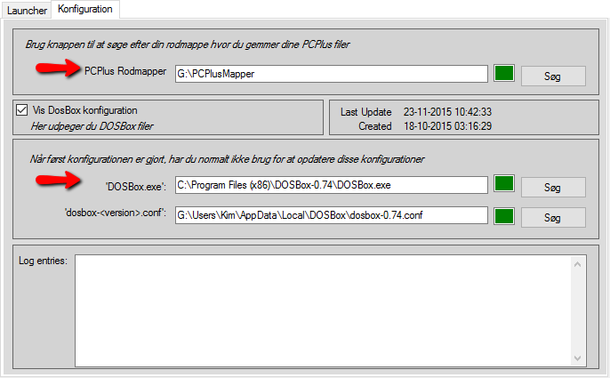

## DOSBox Launcher - Arbejdsområde konfiguration

Konfigurer referencer arbejdsområder.

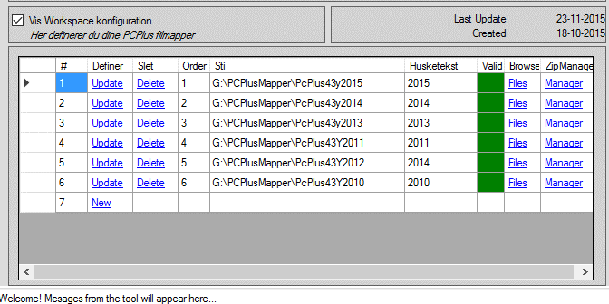

## DOSBox Launcher – Brug

I fanebladet ’Launcher’ vælges arbejdsområde, og PCPlus kan starte med filsamlingen i dette arbejdsområde som afviklingsgrundlag.

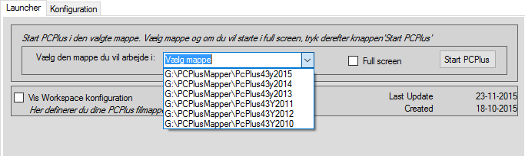

## DOSBox Launcher – Avanceret

Hvis du før har arbejdet med opsætning af systemer via XML fil kan du hurtigt konfigurere værktøjet i en almindelig teksteditor. Hvis du kommer til at ødelægge xml strukturen kan du blot slette DOSBox Launcher konfigurationsfilen. Næste gang DOSBox Launcher opstartes, vil en ny konfigurationsfil blive dannet med standardopsætning.

Filen UserConfiguration.xml finder du her %USERPROFILE%\AppData\Local\DOSBoxLauncher\ efter at du har startet værktøjet op 1. gang.

